

{ Elastos 技术文档项目}

Elastos2.1环境中运行XmlGlue程序的过程
文件状态：  [√] 草稿  [ ] 正式发布  [ ] 正在修改 | 文件标识： | ElaDoc-Elastos2.1- XmlGlue-run introduce
文件状态：  [√] 草稿  [ ] 正式发布  [ ] 正在修改 | 当前版本： | 1.0
文件状态：  [√] 草稿  [ ] 正式发布  [ ] 正在修改 | 作 者： | 李捷
文件状态：  [√] 草稿  [ ] 正式发布  [ ] 正在修改 | 完成日期： | 2007-10-30

地 址：上海市浦东新区郭守敬路498号17号楼2层 邮 编：201203
总机号码：（021）51314260 传 真：（021）51314261
版 本 历 史

版本/状态 | 作者 | 参与者 | 起止日期 | 备注
1.0/草稿 | 李捷 |  | 2007-10-25至2007-10-30

目 录
一. 文档介绍 - 4 -
1.1 文档目的 - 4 -
1.2 文档范围 - 4 -
1.3 读者对象 - 4 -
1.4 参考文档 - 4 -
1.5 术语与缩写解释 - 4 -
二. 文档主体部分 - 5 -
2.1 Step1 安装IDE开发环境 - 5 -
2.2 Step2 CheckOut 2.1代码 - 5 -
2.3 Step3 编译2.1环境 - 6 -
2.4 Step4 运行Elastos模拟器 - 8 -
2.5 Step5 运行一个XmlGlue程序 - 10 -
2.5一个XmlGlue程序源代码的简单介绍 - 11 -

一. 文档介绍

1.1 文档目的
对Elastos2.1环境下运行XmlGlue程序的步骤进行简单介绍，方便开发人员使用。

1.2 文档范围
介绍Elastos2.1环境的安装和在其下运行XmlGlue程序的步骤，并简单的介绍了其源代码。

1.3 读者对象
Elastos2.系统从事XmlGlue程序开发和运行、测试人员。

1.4 参考文档
1、《和欣2.0资料大全》 科泰世纪内部文档
2、《XmlGlue技术培训文档》 科泰世纪内部文件
2．《和欣嵌入式操作系统的XmlGlue编程模型》 科泰世纪内部文件
3．《图形文档》 科泰世纪内部文件

1.5 术语与缩写解释
缩写、术语 | 解 释

二. 文档主体部分

2.1 Step1 安装IDE开发环境
- 进入目录：\\192.168.0.253\ElastosIDE\IDE项目发布版本\IDE1.2\test3
- 运行EDT(1.2.0.2)Setup.exe，并将\\192.168.0.253\ElastosIDE\IDE项目发布版本\IDE1.2\test4 中的edt 文件夹覆盖安装完成后产生的目录下的 edt文件夹，如图2.1-1所示（假定我把安装目录设为D:\IDE）
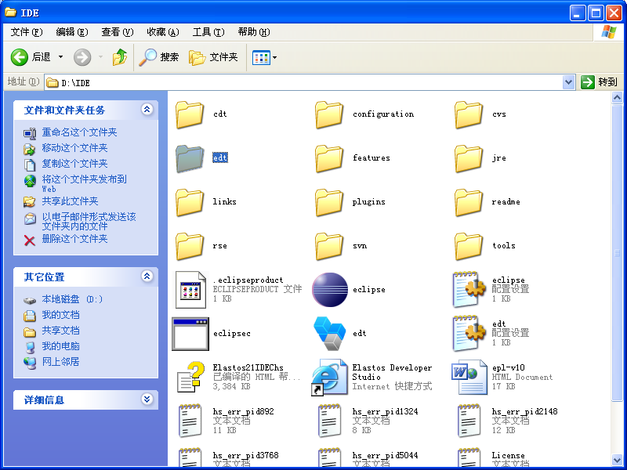
图2.1-1
- 双击运行桌面上Elastos Developer Studio.lnk的图标，并把Workspace改为D:\Elastos21。

2.2 Step2 CheckOut 2.1代码
- 新建Repository Location: svn://192.168.0.8/elastos21
- 设置SVN：Window—Prefrence，具体设置如图2.1-2所示
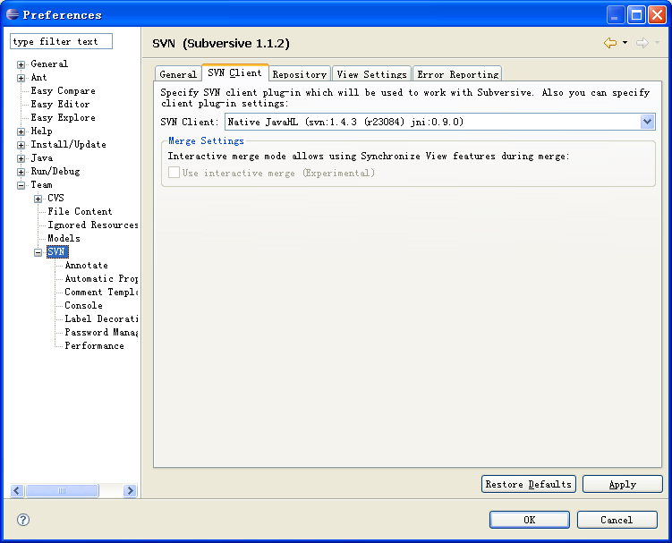
图2.1-2
- 选择所需模块，右键---checkout.最好是每个模块单独下载，例如Elastos、 Zener、XDK、Documents等。

2.3 Step3 编译2.1环境
- 查看我的电脑---属性—高级—环境变量，如果没有相应得XDk的环境变量，则在变量中加入环境变量：XDK_ROOT为的D:\Elastos21\XDK
- 在D:\Elastos21\XDK\DevKit\misc\shortcuts中找到编译器的快捷方式，如MSVC win32 pc DDK、MSVC win32 pc PDK。
- 在DDK编译环境MSVC win32 pc DDK中编译D:\Elastos21\Zener下所有文件。如图2.1-3所示：
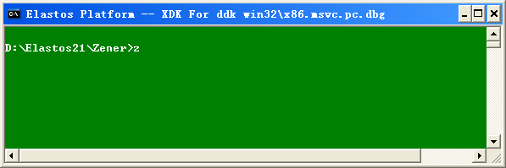
图2.1-3
- MSVC win32 pc DDK中编译：Droppdk。如图2.1-4所示：
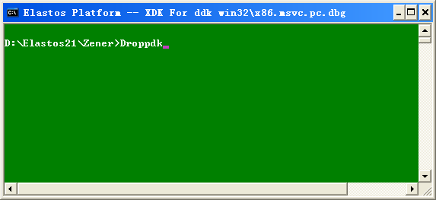
图2.1-4
- 在PDK编译环境MSVC win32 pc PDK中编译，如图2.1-5所示
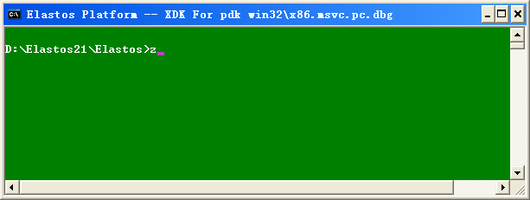
图2.1-5
- 在PDK编译环境MSVC win32 pc PDK中编译所需模块，例如编译Documents下的Reference的Chinese，如图2.1-6所示
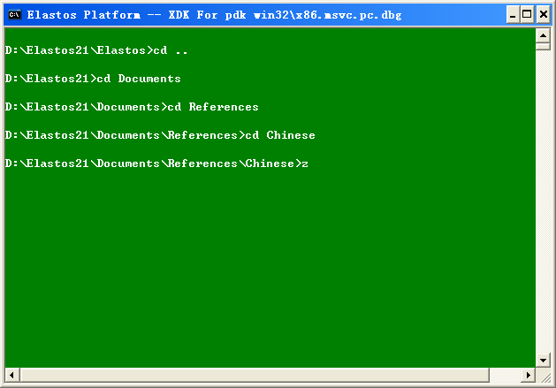
图2.1-6

2.4 Step4 运行Elastos模拟器
- 在D:\Elastos21\XDK\DevKit\misc\shortcuts中找到编译器的快捷方式，这里我们要运行的是： MSVC win32 pc PDK，然后进入D:\Elastos21\Elastos>，如图2.1-7所示
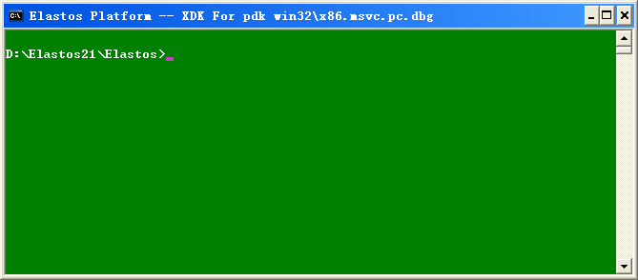
图2.1-7
- 利用命令cd XmlGlue，进入XmlGlue目录下。如图2.1-8所示
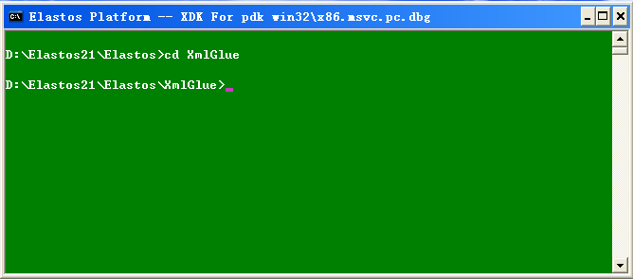
图2.1-8
- 再利用命令cd SampleWidgets ，进入SampleWidgets目录下。如图2.1-9所示
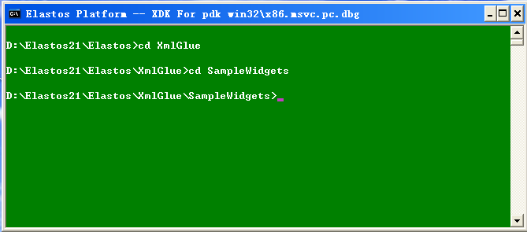
图2.1-9
- 最后利用命令start elaura ，进入Elastos模拟器。如图2.1-10所示
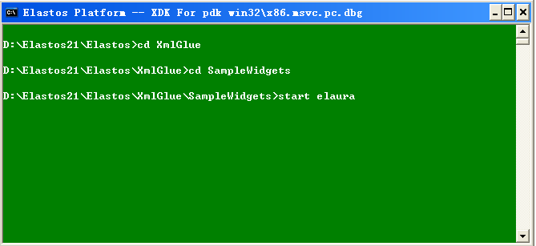
图2.1-10

2.5 Step5 运行一个XmlGlue程序
- 如果想利用这个模拟器运行我们已经写好的xml程序，需要运行命令xghost XXXXX。（其中XXXXX是程序名）。例如我们在这里编了一个叫Dialer的程序，我们输入的命令就是xghost Diager。如图2.1-11所示
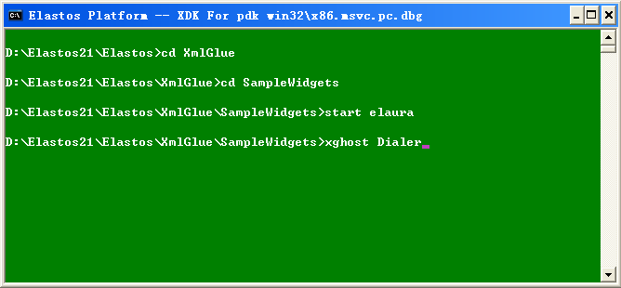
图2.1-11
- 最后看到运行结果。如图2.1-12所示
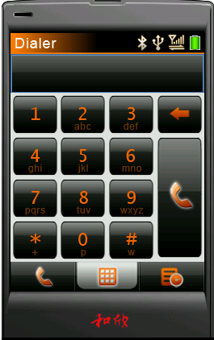
图2.1-12

2.5一个XmlGlue程序源代码的简单介绍
经过前面介绍的各个步骤，我们已经成功的运行了一个用xml编程的程序。了解了XmlGlue在Elastos2.1环境下的运行步骤。
下面让我们来分析一下步骤中用到的例子Dialer的结构和程序源代码，深入的了解一下其源代码是如何写成的。
我们进入D:\Elastos21\Elastos\XmlGlue\SampleWidgets\Dialer目录下，可以看到有一个image文件夹和两个后缀名为.xml的文档，这两个文档名分别为main.xml和manifest.xml。其中打开image文件夹，我们可以看到里面放的是程序运行所需要的图片。
然后我们来看看程序main.xml中的代码。其中在main.xml中源代码的构成有两部分：xml语言写得代码和脚本语言写得代码。其中xml语言主要利用已提供的标签，通过设置其属性来形成其用户界面和对用户产生的动作进行相应。源代码如下所示：<imageButton x:id="key_1" left="3" top="2" width="55" height="50" normalImage="image\key1.png" selectedImage = "image\key1-active.png" OnSelected="onkey1();"/>。其中就定义了imageButton这个标签，通过设置其具体的属性来达到用户对界面显示的要求。在这行代码中最后的一个属性定义OnSelected="onkey1();"就是要对用户产生的动作进行相应。其实现用的就是脚本语言，脚本语言的程序在<x:script><![CDATA[ ]]></x:script>中包含着。其中对onkey1()这个函数的定义源代码如下：
function onkey1()
local t = phone_number.Text;
if t == nil then
t = "1";
else
t = t .. "1";
end
phone_number.Text = t;
end
其他的源代码编写都和上面例子中介绍的实现雷同。
最后我们来看看程序manifest.xml中的代码。在这个程序中，通过一个相对固定的格式来对编写的某个特定的widgets程序进行介绍。例如作者个人和版本信息，代码如下：
<author name="YOURNAME" organization="YOUR ORG" href="HTTP://WWW.YOU.COMPANY.COM"/> <copyright>(C) @2007 YOUR COMPANY HERE</copyright>。另外还可以对xml代码中用到的脚本语言进行指定，代码如下：<setting name="defaultScriptLanguage" value="lua"/>，这段代码就指定了在这个widgets程序里用到的脚本语言是lua。如果在这个widgets程序中要用到别的模块，在这里也要指定，示例代码如下：
<assembly>
<module name="SMS.DLL" version="2.1"/>
<module name="MMS.DLL" version="2.1"/>
</assembly>
对于这个widgets中的默认属性，也要指定。代码如下：
<preferences>
<preference name="title" title="Display name" type="text" defaultValue="Your title here"/>
<group name="fonts" title="Fonts setting" icon="resources/fonts.png">
<preference name="name" title="Font name" type="font" defaultValue="Songti"/>
<preference name="size" title="Font size" type="number" defaultValue="12"/>
<preference name="color" title="Font color" type="color" defaultValue="#123456"/>
</group>
<group name="personalization" title="Personalization" icon="resources/personalization.png">
<preference name="theme" title="Theme" type="options" defaultValue="100">
<option value="default">Default</option>
<option value="silver">Silver</option>
<option value="olive">Olive</option>
<option value="classic">Classic</option>
</preference>
<preference name="useBackground" title="Use background image" type="check" defaultValue="false"/>
<preference name="backgroundImage" title="Background image" type="file" defaultValue="resources/defaultbkg.png"/>
</group>
</preferences>

